|  |  |
| --- | --- |
| **JAMAICA 2026** | |
| País insular caribeño, tiene una frondosa topografía de montañas, bosques pluviales y playas con arrecifes. La Bahía Montego se caracteriza por su arquitectura colonial británica y Negril conocida por sus sitios de buceo y esnórquel. Jamaica es famosa por ser la cuna del reggae y su capital Kingston alberga el Museo Bob Marley dedicado al famoso cantante. | |
| **NUESTRO PLAN INCLUYE (POR PERSONA)** | **NUESTRO PLAN NO INCLUYE (POR PERSONA)** |
| • Traslados aeropuerto – hotel – aeropuerto en regular  • 5 días de alojamiento.  • Alimentación todo incluido (desayunos, almuerzos y cenas).  • Snacks entre comidas.  • Bebidas y licores ilimitados (+18).  • Tarjeta de asistencia médica para menores de 85 años.  • Actividades de entretenimiento Diurno y Nocturno.  • Toallas para la playa y las piscinas.  • Deportes acuáticos no motorizados.  • Propinas e impuestos hoteleros.  • 2% fee bancario. | • Tiquetes aéreos.  • Impuestos del tiquete y salida de los países.  • Servicios de lavandería, internet, llamadas a larga distancia.  • Llamadas nacional, internacional ni a celular.  • Gastos no estipulados EN EL PROGRAMA. |

**IBEROSTAR WAVES ROSE HALL BEACH (5*)**

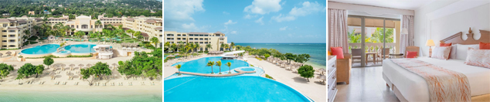

**PRECIO POR PERSONA EN DÓLARES AMERICANOS.**

|  |  |  |  |  |  |  |  |
| --- | --- | --- | --- | --- | --- | --- | --- |
| VIGENCIA  DE COMPRA | DESDE | HASTA | NOCHES | SENCILLA | DOBLE | TRIPLE | NIÑOS 3-12 |
| 31-oct-25 | 11-ene-26 | 30-jun-26 | 4 | $ 1.355 | $ 765 | $ 675 | $ 415 |
| **Noche Adicional** | | | $ 329 | $ 179 | $ 159 | $ 95 |
| 01-jul-26 | 20-ago-26 | 4 | $ 1.405 | $ 829 | $ 765 | $ 445 |
| **Noche Adicional** | | | $ 339 | $ 195 | $ 179 | $ 99 |

**GRAND PALLADIUM JAMAICA RESORT & SPA (5*)**

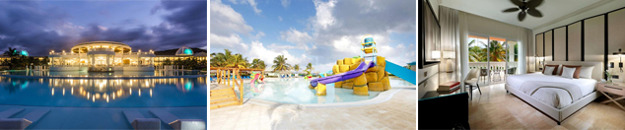

**PRECIO POR PERSONA EN DÓLARES AMERICANOS.**

|  |  |  |  |  |  |  |  |  |
| --- | --- | --- | --- | --- | --- | --- | --- | --- |
| VIGENCIA  DE COMPRA | DESDE | | HASTA | NOCHES | SENCILLA | DOBLE | TRIPLE | NIÑOS 3-12 |
| 31-oct-25 | 11-ene-26 | | 28-feb-26 | 4 | $ 1.589 | $ 1.090 | $ 1.025 | $ 585 |
| **Noche Adicional** | | | | $ 379 | $ 255 | $ 239 | $ 130 |
| 01-mar-26 | 30-abr-26 | | 4 | $ 1.685 | $ 1.150 | $ 1.079 | $ 619 |
| **Noche Adicional** | | | | $ 405 | $ 269 | $ 255 | $ 139 |
| 01-may-26 | 30-jun-26 | | 4 | $ 1.449 | $ 995 | $ 929 | $ 535 |
| **Noche Adicional** | | | | $ 345 | $ 229 | $ 215 | $ 119 |
| 01-jul-26 | 31-jul-26 | | 4 | $ 2.049 | $ 1.395 | $ 1.305 | $ 739 |
| **Noche Adicional** | | | | $ 495 | $ 329 | $ 309 | $ 169 |
| 01-ago-26 | 31-ago-26 | | 4 | $ 1.599 | $ 1.085 | $ 1.009 | $ 575 |
| **Noche Adicional** | | | | $ 385 | $ 255 | $ 235 | $ 129 |

**HOTEL RIU PALACE AQUARELLE (5*)**

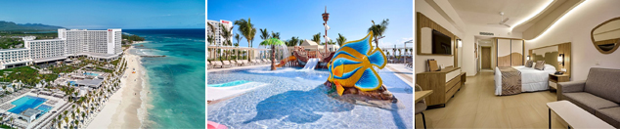

**PRECIO POR PERSONA EN DÓLARES AMERICANOS.**

|  |  |  |  |  |  |  |  |  |
| --- | --- | --- | --- | --- | --- | --- | --- | --- |
| VIGENCIA  DE COMPRA | DESDE | | HASTA | NOCHES | SENCILLA | DOBLE | TRIPLE | NIÑOS 3-12 |
| 31-oct-25 | 11-ene-26 | | 31-ene-26 | 4 | $ 1.575 | $ 1.110 | $ 1.059 | $ 595 |
| **Noche Adicional** | | | | $ 379 | $ 265 | $ 249 | $ 135 |
| 01-feb-26 | 28-mar-26 | | 4 | $ 1.599 | $ 1.129 | $ 1.075 | $ 605 |
| **Noche Adicional** | | | | $ 385 | $ 265 | $ 255 | $ 135 |
| 29-mar-26 | 04-abr-26 | | 4 | $ 1.550 | $ 1.095 | $ 1.045 | $ 589 |
| **Noche Adicional** | | | | $ 369 | $ 259 | $ 245 | $ 129 |
| 05-abr-26 | 30-abr-26 | | 4 | $ 1.615 | $ 1.139 | $ 1.085 | $ 609 |
| **Noche Adicional** | | | | $ 389 | $ 269 | $ 255 | $ 135 |

**ZOËTRY MONTEGO BAY (5*)**

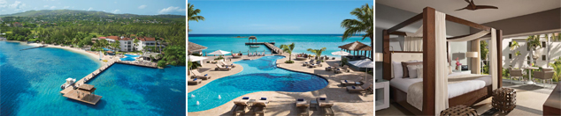

**PRECIO POR PERSONA EN DÓLARES AMERICANOS.**

|  |  |  |  |  |  |  |  |  |
| --- | --- | --- | --- | --- | --- | --- | --- | --- |
| VIGENCIA  DE COMPRA | DESDE | | HASTA | NOCHES | SENCILLA | DOBLE | TRIPLE | NIÑOS 3-12 |
| 31-oct-25 | 11-ene-26 | | 28-feb-26 | 4 | $ 2.305 | $ 1.305 | $ 1.349 | $ 1.349 |
| **Noche Adicional** | | | | $ 565 | $ 315 | $ 325 | $ 325 |
| 01-mar-26 | 31-mar-26 | | 4 | $ 2.379 | $ 1.349 | $ 1.395 | $ 1.395 |
| **Noche Adicional** | | | | $ 585 | $ 325 | $ 339 | $ 339 |
| 01-abr-26 | 31-may-26 | | 4 | $ 1.930 | $ 1.099 | $ 1.139 | $ 1.139 |
| **Noche Adicional** | | | | $ 475 | $ 265 | $ 275 | $ 275 |
| 01-jun-26 | 31-jul-26 | | 4 | $ 2.019 | $ 1.149 | $ 1.189 | $ 1.189 |
| **Noche Adicional** | | | | $ 495 | $ 275 | $ 285 | $ 285 |

|  |
| --- |
| **TERMINOS Y CONDICIONES** |
| • Reserva hasta agotar existencia  • Aplica suplementos para otras fechas  • Los precios mencionados son condicionales hasta el momento que se confirme la reserva  • Estas tarifas pueden variar si se cambian hoteles, fechas de viaje, servicios, número de Integrantes y temporadas especiales, en estos casos pueden aplicar suplementos  • Para viajar se requiere pasaporte con vigencia mínima de 6 meses, cédula de ciudadanía original, dependiendo de las escalas del vuelo o la nacionalidad le pueden solicitar visa.  • Presentar certificado de la vacuna contra la fiebre amarilla aplicada, por lo menos a 10 días antes del viaje. |
| **PARA TENER EN CUENTA** |
| • Alojamiento pago en dólares americanos.  • Tarifas e impuestos sujetos a cambios sin previo aviso.  • En caso de no SHOW se aplica penalidad del 100 % sobre el valor del paquete.  • Para adultos mayores de 85 años y hasta 99 años el valor de suplemento por asistencia médica es de Usd 2 dólares diarios  • Para menores de edad deben presentar pasaporte, registro civil de nacimiento y permiso autenticado en notaria por los padres.  La mayoría de habitaciones cuentan con cama doble o matrimonial 125cm ancho X 180cm largo |
| https://tureserva.com.co/wp-content/uploads/2019/05/550X79.png |